Tillsynsbegäran – information om höga naturvärden och fridlysta arter i avverkningsanmälan A 52345-2024 i Ragunda kommun

Detta dokument behandlar höga naturvärden i avverkningsanmälan A 52345-2024 i Ragunda kommun. Denna avverkningsanmälan inkom 2024-11-13 08:15:32 och omfattar 10,3 ha.

Vi begär härmed att Skogsstyrelsen fattar beslut enligt miljöbalken som säkerställer att skogens höga naturvärden bevaras samt säkerställer att EU-lagstiftning efterlevs och att artskyddsbrott förhindras. Vi önskar även ta del av de ställningstaganden och beslut som myndigheterna meddelar till följd av aktuell avverkningsanmälan och föreningens inlaga (se 34 § förvaltningslagen).

Nedan beskrivs fynd av naturvårdsarter och fridlysta arter som gjorts i det avverkningsanmälda området.

# Naturvårdsarter

I avverkningsanmälan har följande 3 naturvårdsarter hittats: doftskinn (NT), koralltaggsvamp (NT) och blåsippa (§9). Av dessa är 2 rödlistade. För rödlistade arter har rödlistekategorin angivits inom parentes. För fridlysta arter anges även paragrafen i Artskyddsförordningen som arten är fridlyst enligt.

De påträffade naturvårdsarterna är ett tydligt kvitto på att detta rör sig om en skog med höga naturvärden. I Figur 1 visas en karta över det avverkningsanmälda området, där samtliga fyndplatser för naturvårdsarter som finns registrerade på Artportalen har markerats.

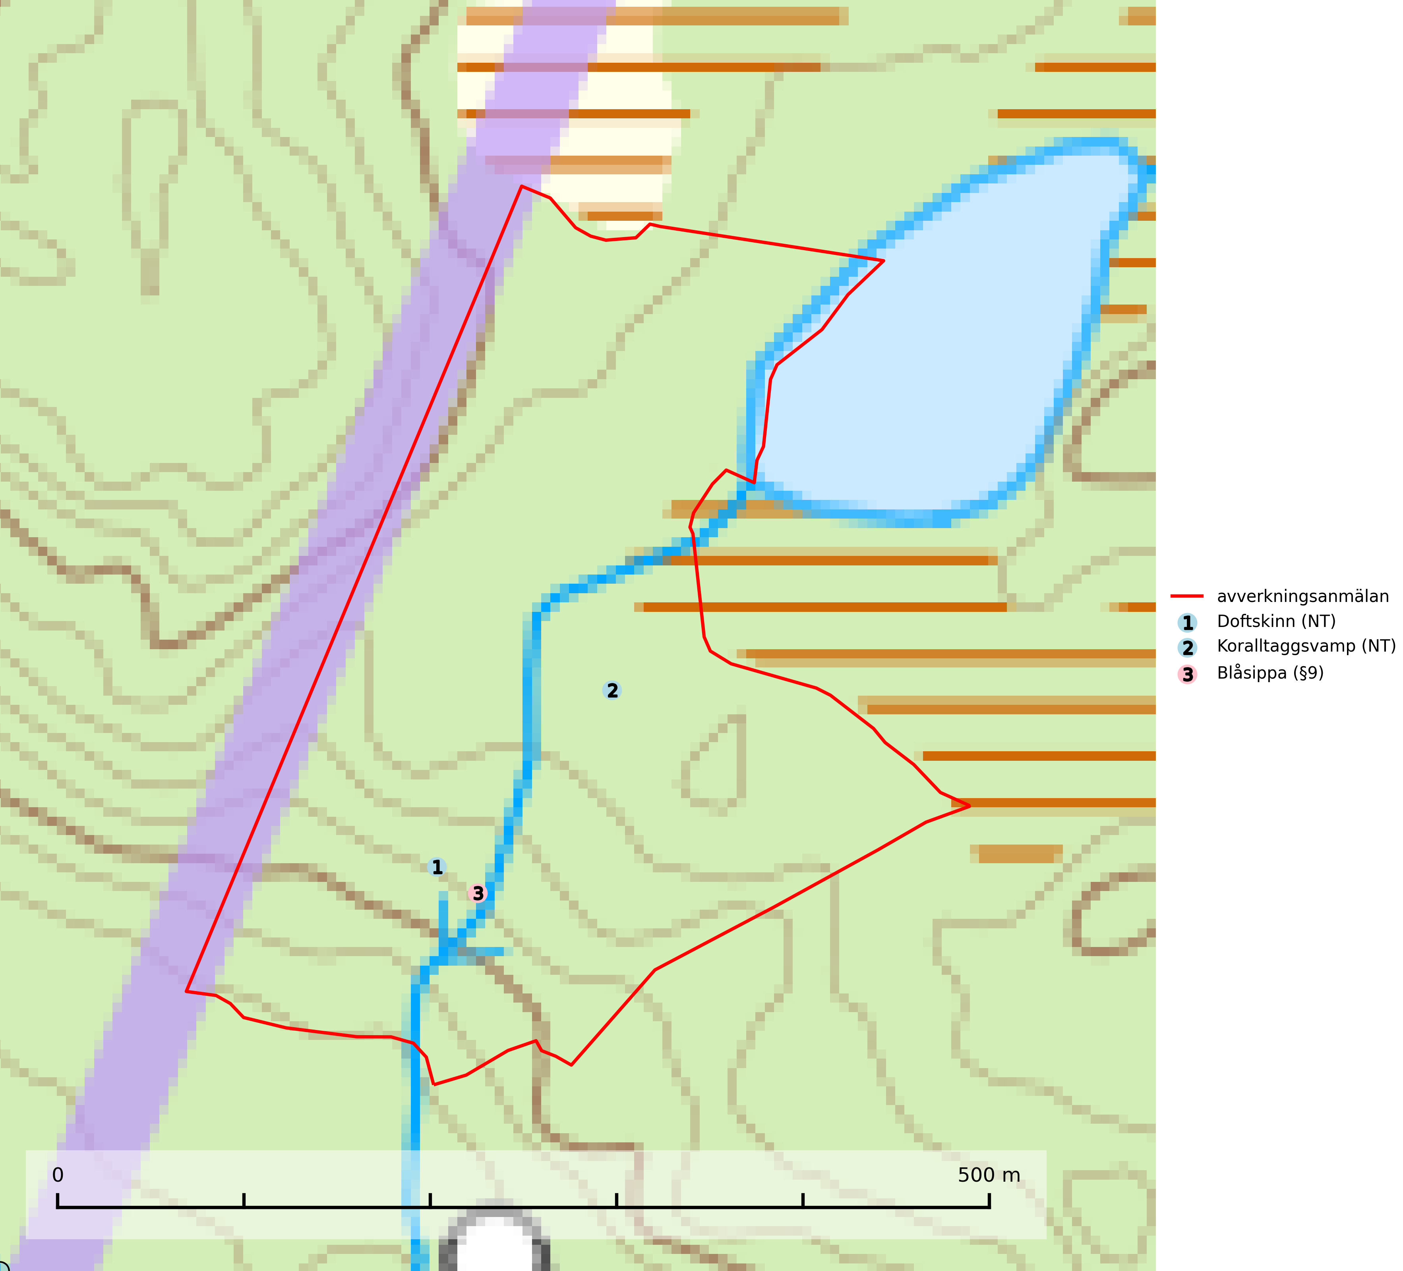

Figur 1. Fyndplatser för naturvårdsarter i det avverkningsanmälda området (röd linje). Markörer utan svart kant är placerade på fyndplatsen. Markörer med svart kant är placerade vid sidan av fyndplatsen och har ett svart streck som visar fyndplatsens exakta position. Kartans mittpunktskoordinat är N 7036392, E 533815 i SWEREF 99 TM.

**Doftskinn (NT)**, rödlistad som nära hotad, är en mycket bra signalart för boreal granskog och indikerar ett gran-skogsekosystem med lång kontinuitet av grova lågor. Arten är placerad i toppen av Skogsstyrelsens värdepyramid för bedömning av skog med höga naturvärden och har klassats som en “urskogsindikator”, då den förekommer med ett tydligt optimum i helt eller nästan helt orörda skogar (Nitare & Skogsstyrelsen, 2019).

**Koralltaggsvamp (NT)** är i hela landet en mycket bra signalart som nästan enbart påträffas i skogsområden med höga naturvärden. Arten hotas av brist på död ved. Ingrepp som innebär att lågor och döda eller skadade träd tas bort missgynnar arten. En slutavverkning, skoglig gallring eller annat uttag av virke på växtplatsen som ger ett förändrat lokalklimat innebär ett direkt hot liksom överföring av lövskog till barrskog (SLU Artdatabanken, 2024; Nitare & Skogsstyrelsen, 2019).

# Fridlysta arter

Följande fridlysta arter har sina livsmiljöer och växtplatser i den avverkningsanmälda skogen: blåsippa (§9).